湖北工业大学工程技术学院2020年山东省艺术类校考时间安排及注意事项

一、考试时间：2020年5月23日 星期六上午09:00-12:00
二、考试科目及要求
数字媒体艺术 | 考试科目 | 考试时间 | 考试要求
数字媒体艺术 | 素描创作 | 5月23日 09：00-10:30 | 1.静物素描。  2.考生可使用铅笔或炭笔作为表现工具，不得添加任何其它的效果。  3.能以精微的视角和细腻的笔调表达出静物的基本特征和质感。  4.请将素描绘画于素描纸1上（8K）。
数字媒体艺术 | 创意思维 | 5月23日 10：30-12:00 | 1.围绕主题进行创作，设计一副具有创意感的图形。  2.创作主题明确，创意新颖。  3.绘画工具不限，可使用炭笔、马克笔、彩铅等多种画具，表现手法不限。  4.请在素描纸2上绘制15cm×15cm的方框，将图形绘画于方框内。
三、特别提醒
1、模拟考试时间：5月16日-17日星期六、星期日（09:00-17:00），为了正式考试当天顺利进行，请各位考生务必自选其中一天进行模拟考试，熟悉考试流程、内容及注意事项。请参加模拟测试考试扫描下图微信二维码（正式考试微信二维码在考试前一天会发送QQ群：1095496416及湖北工业大学工程技术学院招生信息网公布http://hbutgcxy.jysd.com/）。

（湖北工业大学工程技术学院2020年艺术类校考模拟考试二维码）
2、准备考试必要工具：Android8.0以上系统智能手机（建议准备两部）、电源、手机支架。因考试系统为微信小程序，故手机必须安装微信。
3、考生进入系统前请确认为微信授权使用摄像头、定位等功能，将手机屏幕调整为常亮状态，确保智能手机电量充足（考试时间较长），网络信号（高速WIFI或4G）稳定，能正常完成考试。
4、请考生在考前半小时用微信扫码进入系统候考（迟到20分钟不能进入考试系统），完成身份验证。
5、考生在进行考试时，系统会开启实时监考功能。视频实时录制具体注意事项：
（1）采用手机前置摄像头，横屏录制考试，全程确保考生的上半身一直在摄像头拍摄范围内，考生不允许带帽，不允许遮挡耳朵，不允许佩戴耳机。
（2）考生作答时环境必须保持安静，无旁杂人员干扰（手机设置好拒接来电、微信设置为“勿扰”模式、退出QQ等其他软件）、无提示性文字、图案、声音等，否则视为作弊。
（3）考试过程中，严禁他人提示、网络查询等作弊手段；严禁录屏、截屏，将考试过程、考试内容泄漏、散播。
6、考试过程中注意每道题时间要求，必须在规定时间内按照要求完成作品拍照上传并提交，考试过程中不得提及或暗示个人信息（拍照上传的作品不要填写个人信息），否则取消考试成绩。
7、考生不要聚集性考试，系统会自动调取考生的GPS，一旦发生50M范围多个考生考试，将提示考生更换考试位置，否则无法继续作答。
8、考生必须一次性完成全部考试项目，考试中途如断电、断网、死机、手机无法使用等情况造成考试中断而退出系统，考生可重新进入系统，但计时不会停止。
9、若模拟和正式考试过程中因网络原因直播中断，或其他操作问题和技术问题，无法继续考试，请与立即与我办联系（027-59751234、15071495542、15623988606），并请尽量保存好相关截图凭证。考试前请各位考生务必添加湖北工业大学工程技术学院2020年山东艺术类校考QQ群：1095496416，考试前一天会将考试微信二维码发送至QQ群。
10、考试结束后将拍照提交系统的原始绘画作品在规定的时间内（5月23日下午18:00之前）以PDF电子版格式发送我校指定邮箱：3020127772@qq.com，文件命名：姓名+准考证号。（注意：扫描的作品必须与系统提交作品一致，如有修改痕迹视考试无效）
四、艺术校考操作流程
1、考前准备
考试前考生做好考前的各项准备工作并阅读有关须知，并提前进入系统候考。
2、身份核验
第一步：考生通过微信扫描页面显示的二维码（左下）。

湖北工业大学工程技术学院艺术类考试微信二维码
第二步：进入线上考试系统后，点击“开始远程考试”。考生须按要求填写考生信息并开始进行身份核验。
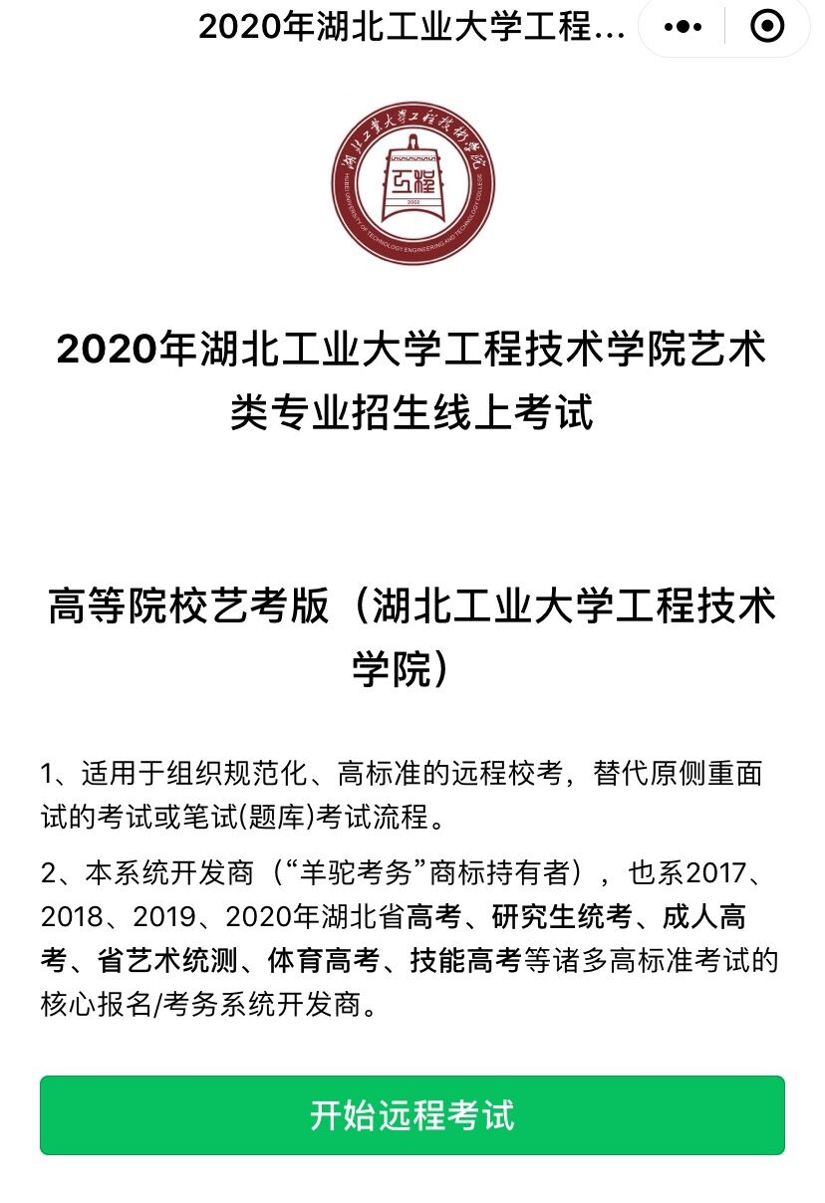
第三步：身份证号和姓名填写完成后，点击“下一步：真人核验”按钮进入身份核验阶段。

第四步：点击“拍照核验”按钮，按要求进行拍照。身份核验照片要求：纵向、漏出五官、不得戴眼镜、不得遮挡眉毛口鼻，亮度合适，并且整个头部占画面80%的面积。
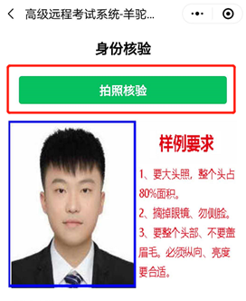
第五步：核验通过后会有提示，点击“点此继续”即可进入到选择考试界面。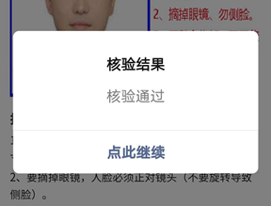
第六步：请勾线要参加的考试“2020年湖北工业大学工程技术学院-数字媒体艺术”，点击“下一步：阅读考试须知”。

第七步：考生认真阅读考生须知，点击“我已阅读考试注意事项，开始考试”，即进入考试流程。
窗体顶端
窗体底端
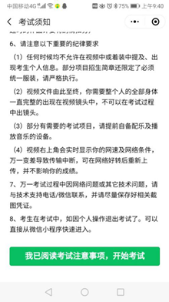
第八步：各位考生核对考生姓名，身份证号，点击“点击进入考试”。

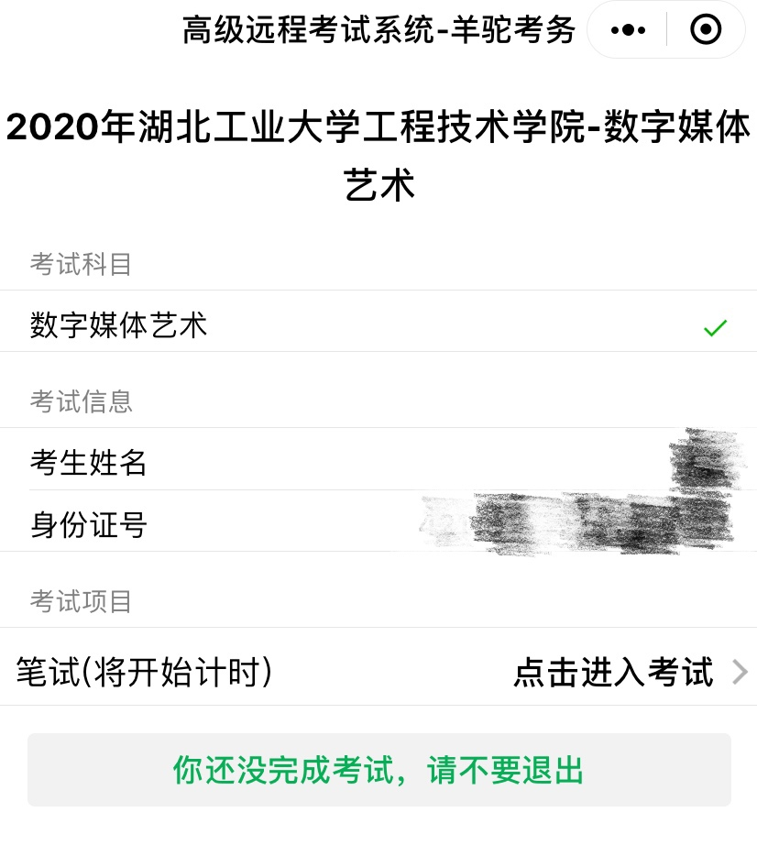窗体顶端
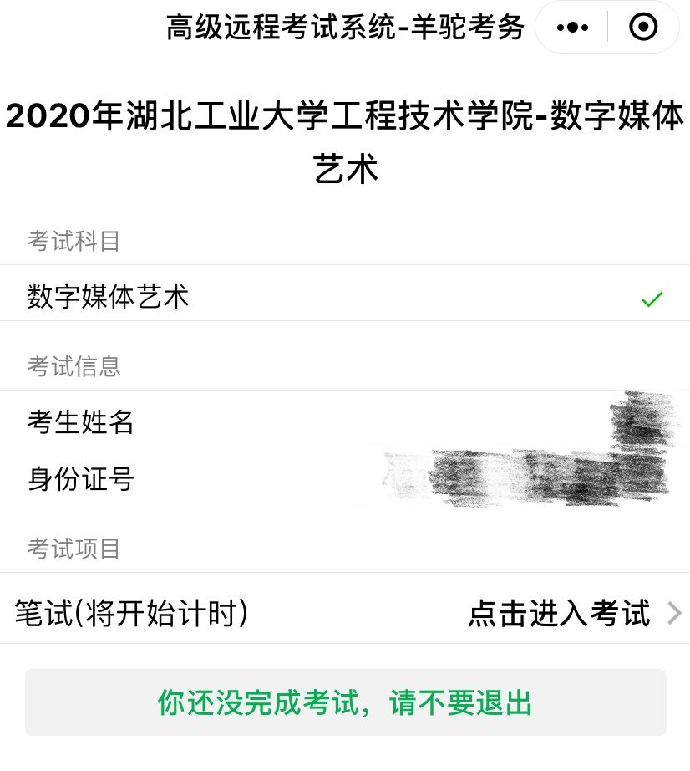

第九步：考生考试进行中，请阅读勾线以下内容，点击“全部确认，开始作答”。
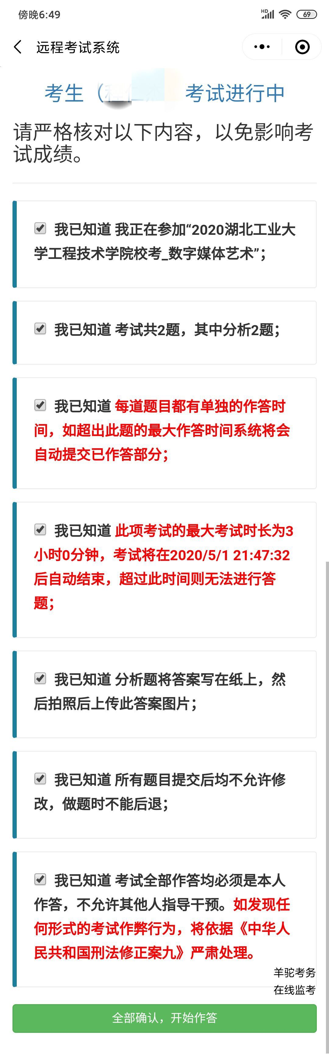
第十步：考试：具体题型以考试系统页面显示为准，所有题目答案提交完成后不可修改，且不可返回。
第01题素描创作：考生将手机支架调整好方位用手机前置摄像头拍摄考生绘画过程，注意考试答题时间、提交时间。在第01题考试剩余作答时间内点击“选择文件”将作品拍照上传。然后作品提交成功后点击“点击提交并下一题”。
第02题创意思维同第01题操作步骤相同。
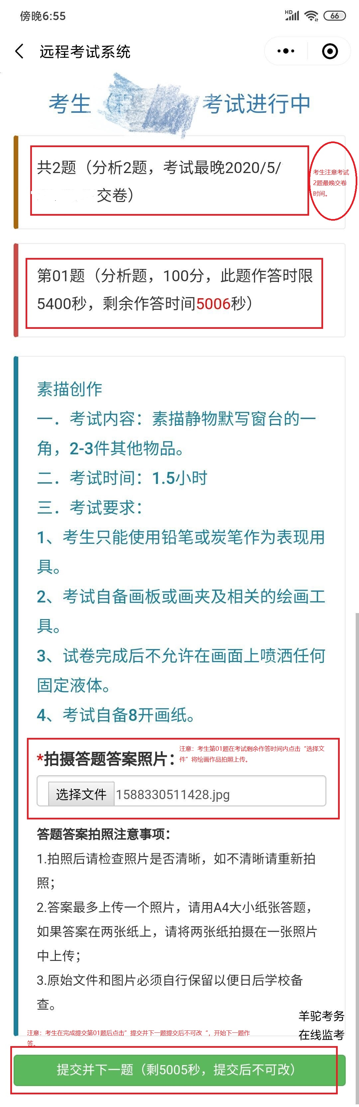
第十一步：考生将第02题绘画作品提交后查看作答情况，然后点击绿色按钮“已考完此项目，继续下一步”。
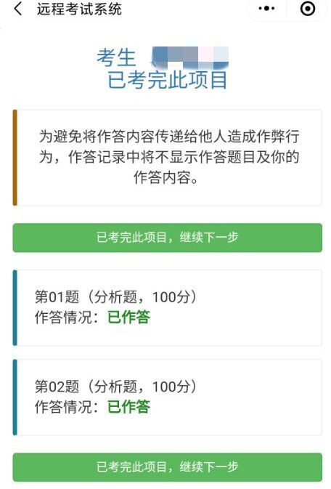
第十二步：考试完成后，点击绿色按钮，完成考试，退出考试系统。

窗体底端
祝各位考生考试顺利，湖北工业大学工程技术学院欢迎你的到来

